

**INSPECTORÍA GENERAL DE SEGURIDAD PÚBLICA**

**INFORME TRIMESTRAL**

**DE LA OPERATIVIDAD Y LOGROS, OBTENIDOS**

**EN LOS MESES DE ENERO, FEBRERO Y MARZO DE 2017.**

San Salvador, abril de 2017

**CONTENIDO**

**I.** **GENERALIDADES** 1

**II.** **ALCANCE.** 1

**III.** **OBJEVOS** 2

**IV.** **BASE LEGAL** 2

**V.** **METODOLOGÍA** 2

**VI.** **RESULTADOS** 3

**1.** **Departamento de Quejas y Denuncias** 3

**2.** **Departamento de Supervisión de las actuaciones del personal de la Policía Nacional Civil y Academia Nacional de Seguridad Pública.** 6

**3.** **Departamento de Investigación de Faltas Disciplinarias.** 7

**4.** **Departamento de Administración y Finanzas.** 8

**5.** **Respuesta a requerimientos realizados a Inspectoría General a través del oficial de información.** 16

**INFORME TRIMESTRAL DE LA OPERATIVIDAD Y LOGROS, DE INSPECTORÍA GENERAL DE SEGURIDAD PÚBLICA, DURANTE LOS MESES DE ENERO, FEBRERO Y MARZO DE 2017.**

# **GENERALIDADES**

Con la entrada en vigencia de la Ley Orgánica de Inspectoría General de Seguridad Pública en noviembre del año 2014, según decreto el 28 de octubre del mismo año, por Decreto Ejecutivo No. 815, publicado en el Diario Oficial, bajo el número 202, Tomo 405 y el 24 de marzo de 2015, se publica en el Diario oficial No 57 el Reglamento de la referida Ley, se aprueba la Ley Orgánica para Inspectoría General, en la que se amplía las funcionalidad, nombrándola como “Inspectoría General de Seguridad Pública”, (en lo sucesivo Inspectoría General) dicha ampliación consiste que se le incorporó la función de ente fiscalizador y supervisor de las actuaciones del personal de la Academia Nacional de Seguridad Pública (ANSP).

En el artículo 28 de la referida ley, mandata al Departamento de Administración y Finanzas a desarrollar las actividades relacionadas con las áreas de Presupuesto, Tesorería, Contabilidad, Auditoría, Adquisiciones y Compras, Recursos Humanos, entre otras necesarias para la correcta administración de la Inspectoría General.

Razón por la cual en el presente informe se realiza un detalle de los logros obtenidos por parte de Inspectoría General en todas las áreas, operativas y administrativas, con el propósito de cuantificar y cualificar el cumplimiento de las metas propuestas para para el primer trimestre del año en curso.

# **ALCANCE.**

El contenido del presente informe corresponde a las actividades realizadas en cada oficina de Inspectoría General, desplegadas en los catorce Departamentos del País, durante los meses de enero, febrero y marzo del presente año.

# **OBJEVOS**

1. **General**

Dar a conocer los logros, el cumplimiento de metas y las proyecciones Inspectoría General, durante el primer trimestre del año dos mil diecisiete.

1. **Específicos**
   * Brindar información de las actividades realizas por el Departamento de Quejas y Denuncias.
   * Análisis de actividades realizadas por el Departamento de Supervisión de la Policía Nacional Civil y Academia Nacional de Seguridad Pública.
   * Detallar las actividades realizadas por el Departamento de Investigación de Faltas Disciplinarias.
   * Consolidar al detalle las actividades realizadas por el Departamento de Administración y Finanzas, a través del Plan Operativo Anual.

# **BASE LEGAL**

El presente informe se realiza en cumplimiento al artículo 28, literal “e” de la Ley Orgánica y su Reglamento de Inspectoría General de Seguridad Publica; así como el Reglamento de Interno aplicable al Personal, con el fin de estar en concordancia con la Ley de Acceso a la Información Pública.

# **METODOLOGÍA**

* Para el caso del trabajo realizado en el Departamento de Quejas y Denuncias, la Jefa de dicho Departamento consolidó la información relacionada con las Denuncias; misma que fueron tomadas a nivel de cada oficina de inspectoría General, desplegada en las catorce cabeceras Departamentales.
* Las diferentes actividades presentadas por el Departamento de Supervisión de la PNC y ANSP, fue consolidada y presentadas por el Jefe del referido Departamento.
* El Jefe del Departamento de Investigación de Faltas Disciplinarias, presentó la información consolidada de las Direcciones Funcionales aperturadas por las diferentes faltas disciplinarias del personal policial.
* En el caso del Departamento de Administración y Finanzas, la Jefa del referido Departamento presentó la información relacionadas al quehacer administrativo particularmente con la ejecución presupuestaria, consumo de combustible y participación de las licitaciones públicas abiertas coordinadas por la Dirección de Adquisiciones y Contrataciones del Ministerio de Justicia y Seguridad; así como el avance del Plan Operativo Anual de las actividades programas y realizadas y finalmente la consolidación de las Audiencias llevadas a cabo durante el trimestre.

# **RESULTADOS**

## **Departamento de Quejas y Denuncias**

A continuación, se resume la cantidad de denuncias recibidas a nivel nacional, especificando por Región y Oficina Central; asimismo se detalla el tipo y la fuente de las referidas denuncias.

1. RESMUEN DE DENUNCIAS RECIBIDAS DURANTE EL TRIMESTRE

Cuadro No. 1



*Fuente: Departamento de Quejas y Denuncias IGSP*

Grafico No. 2

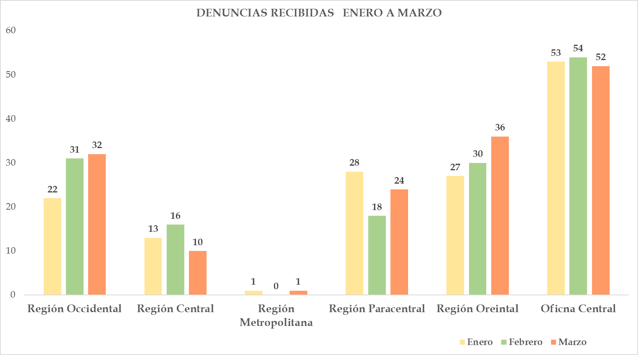

1. TIPO DE DENUNCIAS RECIBIDAS

Cuadro No. 2



*Fuente: Departamento de Quejas y Denuncias- IGSP*

1. CLASIFICACIÓN DE LOS HECHOS

Cuadro No. 3



*Fuente: Departamento de Quejas y Denuncias- IGSP*

1. FORMA DE RECEPCIÓN DE LA DENUNCIA

Cuadro No. 4



*Fuente: Departamento de Quejas y Denuncias- IGSP*

1. PROCEDENCIA DE LA DENUNCIA

Cuadro No. 5



*Fuente: Departamento de Quejas y Denuncias- IGSP*

**Conclusión:**

*Se concluye que el Departamento de Quejas y Denuncias consolidó 448 denuncias durante el primer trimestre, en las cuales el denunciante ha realizado en las diferentes oficinas de la Inspectoría General y además las provenientes de diferentes instituciones, en las cuales la población afectada recurrió a interponer el posible atropello a los derechos humanos, por parte del personal policial o de la Academia nacional de Seguridad Pública.*

## **Departamento de Supervisión de las actuaciones del personal de la Policía Nacional Civil y Academia Nacional de Seguridad Pública.**

Este Departamento se encarga principalmente de realizar tareas de tipo preventivo, a través de impartir charlas con enfoque de prevención en diversas disciplinas, tales como: Código de Conducta, Derechos Humanos, Equidad de Género, Ética Profesional, Régimen Disciplinario, Uso de Fuerza y Armas Letales; con el propósito que el personal policial y de la ANSP, tengan conocimiento pleno de la normativa que sirve de base para las supervisiones que Inspectoría General ejecuta.

1. CAPACITACIONES

Cuadro No. 6



*Fuente: Departamento de Supervisión de Actuaciones de la PNC y ANSP*

1. PRUEBAS DE ALCOHOLEMIA Y DOPAJES

Cuadro No. 7



*Fuente: Departamento de Supervisión de Actuaciones de la PNC y ANSP*

**Conclusión**

*El Departamento de las Supervisiones de la Actuaciones del personal de la PNC y ANSP, durante el primer trimestre ha sobrepasado las metas tanto en las capacitaciones brindadas como las pruebas de alcoholemia y dopajes realizas, cabe mencionar que este departamento reportó casos en que el personal sometido a las referidas pruebas resultó positivo, los cuales se les dio el seguimiento respectivo hasta llegar a los tribunales disciplinarios, en donde se emitieron las sentencias respectivas, mismas que se encuentran reportadas en este mismo informe, en el apartado de Audiencias.*

## **Departamento de Investigación de Faltas Disciplinarias.**

Este Departamento proporcionó la información consolidada, relacionada a las Direcciones Funcionales emitidas de forma mensual por cada Regional y Oficina Central, que incluyen las Investigaciones Previa, las Investigaciones Disciplinarias y Seguimientos a Proceso o Investigaciones Penales; llevadas a cabo durante el primer trimestre del presente año, misma que se detallan a continuación:

Cuadro No. 8



Grafico No. 2

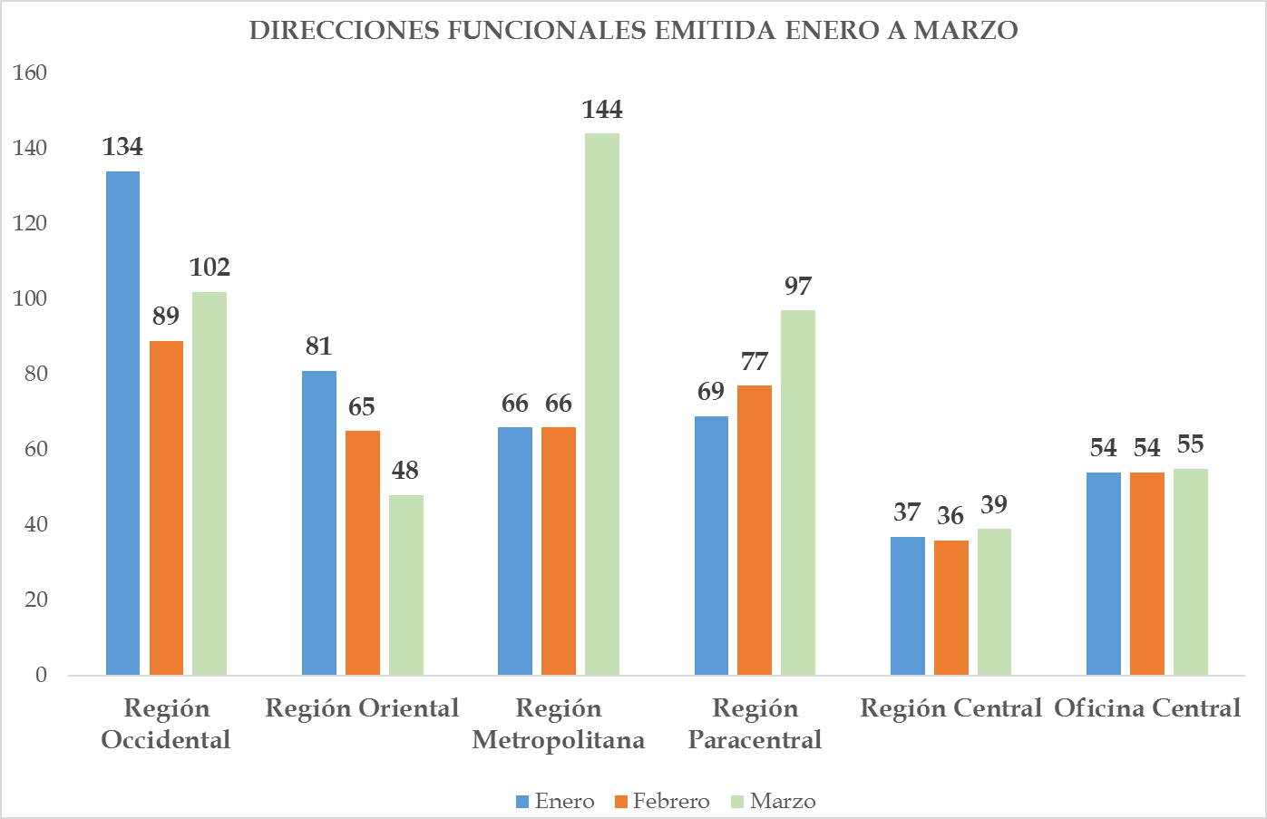

*Fuente: Departamento de Investigación de Faltas Disciplinarias*

**Conclusión**

*El Departamento de Investigación de Faltas Disciplinarias, reportó 1,313 que constituye la consolidación de las Direcciones Funcionales emitidas por los Delegados de Inspectoría General desplegados a nivel nacional, las cuales constituyen las investigaciones que se están realizando por parte de las Secciones Disciplinarias constituidas en cada Delegación Policial y dependencias administrativas de la Corporación Policial.*

## **Departamento de Administración y Finanzas.**

El Departamento de Administración, tomando en cuenta las funciones que le competen se encarga del quehacer logístico de los bienes de la institución; asimismo se consolida la información relacionada con el seguimiento del Plan Operativo Anual y la consolidación de las audiencias programadas y realizadas en forma mensual.

1. Actividades administrativas realizadas.
2. **Detalle del uso y manejo del Fondo Circulante de Monto Fijo.**

El 21 de junio de 2016, según acuerdo número ciento veinte, el Señor Ministro de Justicia y Seguridad Pública, informa que el Ministerio de Hacienda luego de realizar el análisis respectivos y de conformidad con lo establecido en el Manual Técnico del Sistema de Administración Financiera Integrado, por medio de la DINFI-039-16 creo el Fondo Circulante de Monto Fijo para Inspectoría General de Seguridad Pública, por el monto de $3,000.00, para atender erogaciones de carácter urgente, en los conceptos de a) pago de viáticos; b) Adquisición de Bienes y Servicios; c) pago de gatos financieros y análogos; d) las inversiones en activo fijo hasta por un monto equivalentes a un salario mínimo urbano vigente.

Durante el primer trimestre del presente año se remitieron al Ministerio de Justicia y Seguridad Pública 11 pólizas las cuales suman un total de **$8,465.56** un 95% corresponde a compra de repuestos para vehículos y pago de recibos de Servicios Básicos a nivel nacional *(Energía eléctrica y agua potable)* y el 5% para gastos generales; a continuación, se detallan los montos por pólizas.

PÓLIZAS SOBRE GASTOS REALIZADOS POR EL FONDO CIRCULANTE

**Cuadro No. 9**



*Fuente: Departamento de Administración y Finanzas IGSP*

1. **Detalle de asignación y consumo de combustible a nivel nacional.**

La cantidad de cupones de combustible consumidos durante el primer trimestre del presente año, de **1,115** a un equivalente de $ 5.71 que en total asciende a un monto de **$6,366.65**, mismos que fueron distribuidos en las diferentes Regionales y oficina entrar; a continuación, se detalla el consumo en referencia.

**Cuadro No. 10**

**DETALLE DE CONSUMO DE CUPONES DE COMBUSTIBLE POR REGION**



*Fuente: Departamento de Administración y Finanzas IGSP*

**Gráfico No. 3**

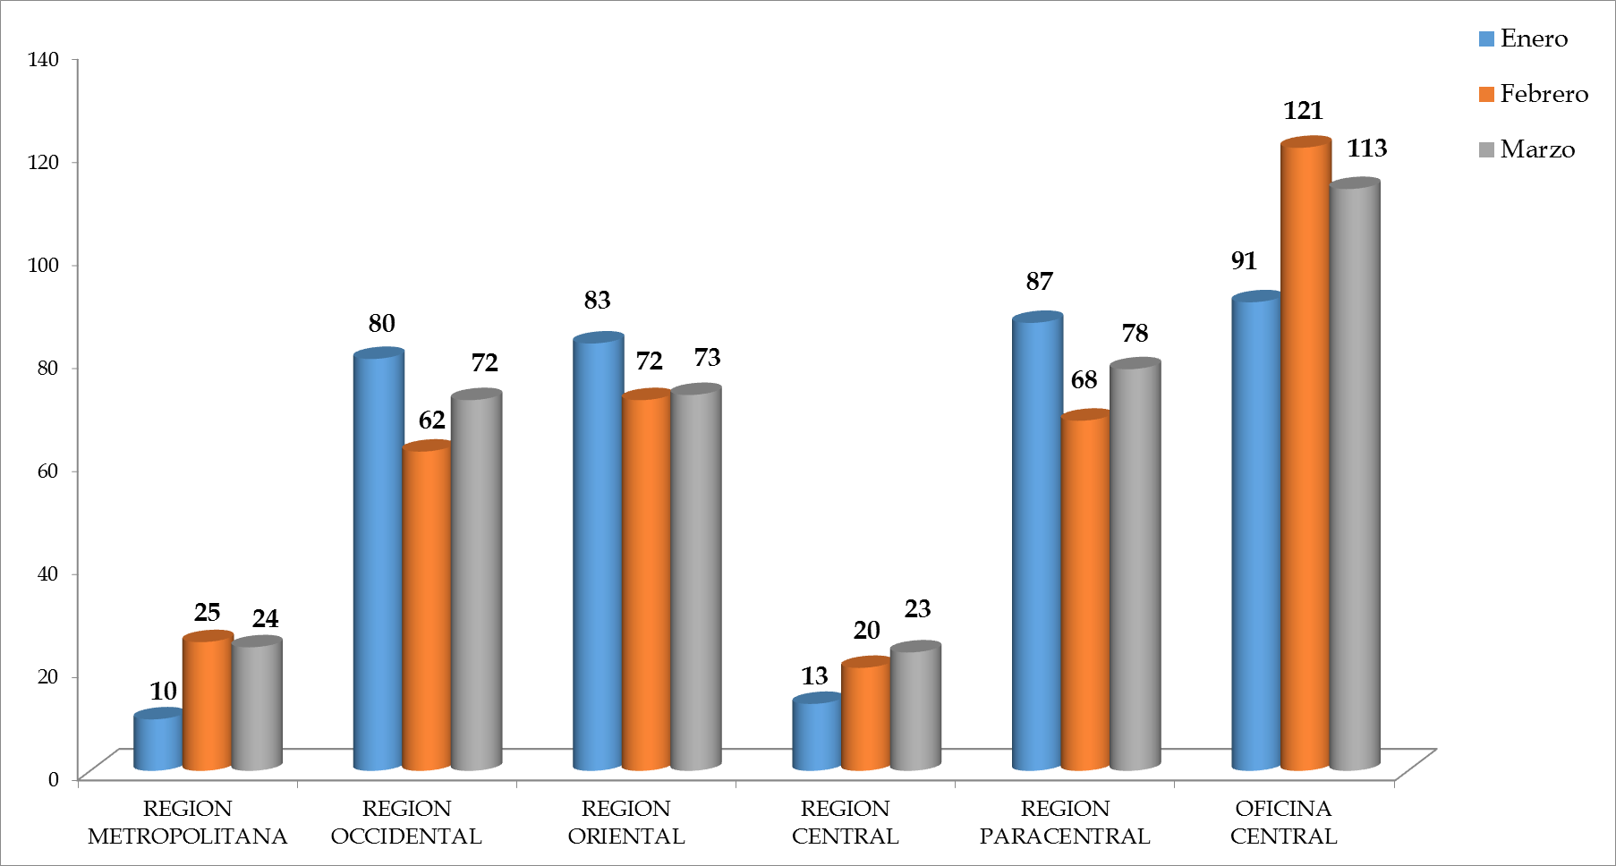

1. **Detalle de Acciones Disciplinarias realizas al personal de Inspectoría General.**

Durante el primer trimestre del presente año, se elaboraron cinco acciones de personal en cumplimiento a marginados girados por órdenes superiores, según detalle siguiente:

**Cuadro No. 11**

|  |  |  |
| --- | --- | --- |
| **Cargo** | **Fecha** | **Acciones** |
| Un motorista | 16 de enero de 2017 | Amonestación escrita |
| Un motorista | 23 de marzo de 2017 | Amonestación escrita |
| Un ordenanza | 27 de marzo de 2017 | Constancia de amonestación  Oral privada. |

*Fuente: Departamento de Administración y Finanzas IGSP*

1. **Ejecución presupuestaria trimestral.**

Del presupuesto asignado a Inspectoría General, durante el primer trimestre se ejecutó únicamente el 17%, debido a que no se había aprobado el presupuesto General de la nación, se inició trabajando con el presupuesto del año anterior 2016.

**Cuadro No. 12**



*Fuente: Departamento de Administración y Finanzas IGSP*

1. **Economías salariales.**

Producto de las economías salariales se obtuvo un monto de $34,469.16, las cuales equivalen a las 11 plazas vacantes, descuento por llegadas tardías y permisos sin goce de sueldo solicitado por los empleados, al cierre del trimestre.

**Cuadro No. 13**



*Fuente: Departamento de Administración y Finanzas IGSP*

1. Seguimiento del Plan Anual Operativo (POA).

El Plan Operativo Anual del año 2017, fue elaborado por órdenes del Señor Inspector General, por los Jefes del Departamento, mismo que fue remitido al Señor Ministro de Justicias y Seguridad Pública, el cual contiene CAPACITACIONES, REUNIONES, DENUNCIAS, RÉGIMEN DISCIPLINARIO, SUPERVISIONES Y PRUEBAS (Alcoholemia, dopajes). *Ver matriz en anexo No. 1*

1. Participación en las Licitaciones Públicas.

En el transcurso del primer trimestre se participó en 3 licitaciones públicas abiertas de servicios administradas por el Ministerio de Justicia y Seguridad, tales como Servicios de agua purificada, servicios de seguro de vehículos y servicios de enlaces, a continuación, se detallan dichas licitaciones.

**Cuadro No. 14**

|  |  |  |
| --- | --- | --- |
| No. | Nombre de la licitación | Número de licitación |
| 1. | “Adquisición de Agua Purificada para el Ministerio de Justicia y Seguridad Pública y sus Dependencias a Nivel Nacional.” | Licitación abierta DR-CAFTA  No. DR-CAFTA-LA-10/2017  MJSP. |
| 2. | "Adquisición de diferentes Pólizas de Seguro para el Ministerio de Justicia y Seguridad Pública y sus Dependencias a Nivel Nacional." | Licitación abierta DR-CAFTA N° DR-CAFTA-LA-00/2017-MJSP |
| 3. | “Servicio de Enlace de Datos para el Ministerio de Justicia y Seguridad Pública y sus Dependencias a nivel nacional” | Licitación abierta SV.M.JSP. B2N1. D-613.1001 |

*Fuente: Departamento de Administración y Finanzas IGSP*

1. Audiencias programadas y ejecutadas por los Tribunales Disciplinarios, a nivel nacional.

En el transcurso del primer trimestre del presente año, las audiencias programadas en los tribunales disciplinarias sumaron un total 277, mismas que incluían las 5 Regionales y la Oficina Central de Inspectoría General, los cuales se detallan a continuación.

**AUDIENCIAS PROGRAMADAS**

 **Cuadro No. 15**

*Fuente: Departamento de Administración y Finanzas IGSP*

**Gráfico No. 4**

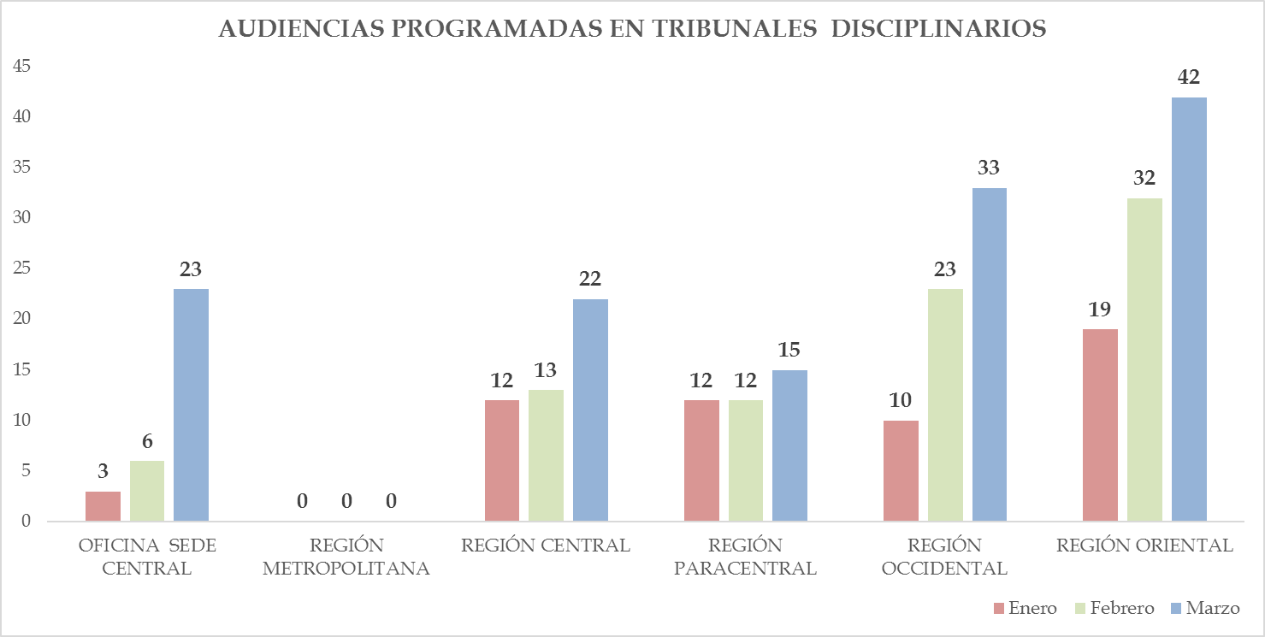

RESULTADO DE LAS AUDIENCIAS EJECUTADAS

**Cuadro No. 16**



*Fuente: Departamento de Administración y Finanzas IGSP*

1. Audiencias programadas y ejecutadas por los Tribunales de Apelaciones, a nivel nacional.

En el primer trimestre del presente año, las audiencias programadas en los tribunales de apelaciones sumaron un total 83, mismas que incluían las 5 Regionales y la Oficina Central de Inspectoría General, los cuales se detallan a continuación.

AUDIENCIAS PROGRAMADA

**Cuadro No. 17**



*Fuente: Departamento de Administración y Finanzas IGSP*

RESULTADO DE LAS AUDIENCIAS EJECUTADAS

**Cuadro No. 18**



*Fuente: Departamento de Administración y Finanzas IGSP*

**Conclusiones de las Actividades del Departamento de Administración y Finanzas.**

* *En cuando a las actividades administrativas desarrolladas por el Departamento de Administración y Finanzas, se concluye que se ha manejado un fondo por $8,465.56, en su mayoría fue utilizado para la adquisición de repuestos para vehículos y pago de energía eléctrica, agua potable, en las oficinas de Inspectoría General, ubicadas en las diferentes Cabeceras Departamentales del país.*
* *En cuanto al consumo de combustible, Inspectoría General ha implementado medidas internas de austeridad, misma que han servido para minimizar el consumo, dichas medidas fueron adoptadas por medio de una circular emitida por el Titular de esta Institución, razón por la cual en los primeros tres meses del año únicamente se consumieron 1,115 cupones de una flota vehicular de 32 equipos institucionales; cabe mencionar que el 25% de los vehículos asignados pasan inactivo regularmente por carecer de fondos para la compra de repuestos.*
* *En cumplimiento a la normativa interna y en coordinación con la Ley del Servicio Civil, se realizaron durante el trimestre tres acciones de personal, que consistieron en dos amonestaciones escrita y una amonestación oral privada.*
* *En el primer trimestre del año se ejecutó únicamente el 17% del presupuesto, debido a que demoró por parte de la Asamblea Legislativa del presupuesto para el ejercicio 2017.*
* *Las economías salariales de Inspectoría General, son producto de diez plazas vacantes, descuentos por llegadas tardías y por permisos concedidos sin goce de salario, monto que a marzo sumó la cantidad de $34,469.16. Monto que han sido gestionado ante el Ministerio de Hacienda para autorización de la compra de bienes que servirán para la operatividad institucional.*
* *En coordinación con el Ministerio de Justicia y Seguridad Pública se ha participado en el proceso de tres licitaciones abiertas públicas, que consiste en la adquisición de agua purificada, seguros de vehículos y servicio de enlace de datos, en donde Inspectoría incluye a un administrador de contrato.*
* *Finalmente se plantea en el consolidado de las audiencias programadas y realizadas en los Tribunales Disciplinarios y los Tribunales de Apelaciones, desplegados a nivel nacional.*

## **Respuesta a requerimientos realizados a Inspectoría General a través del oficial de información.**

Se recibieron a través del portal de Gobierno Abierto, peticiones coordinadas por el Oficial de Información de Inspectoría General, diez requerimientos de información del quehacer institucional, mismas que fueron hechas por diferentes peticionarios a las cuales se les brindó respuestas, en cumplimiento de los tiempos que determina la Ley de Acceso a la Información. Las peticiones en referencia se detallan a continuación:

Enero



Fuente: Oficial de Información-IGSP

Febrero







Marzo

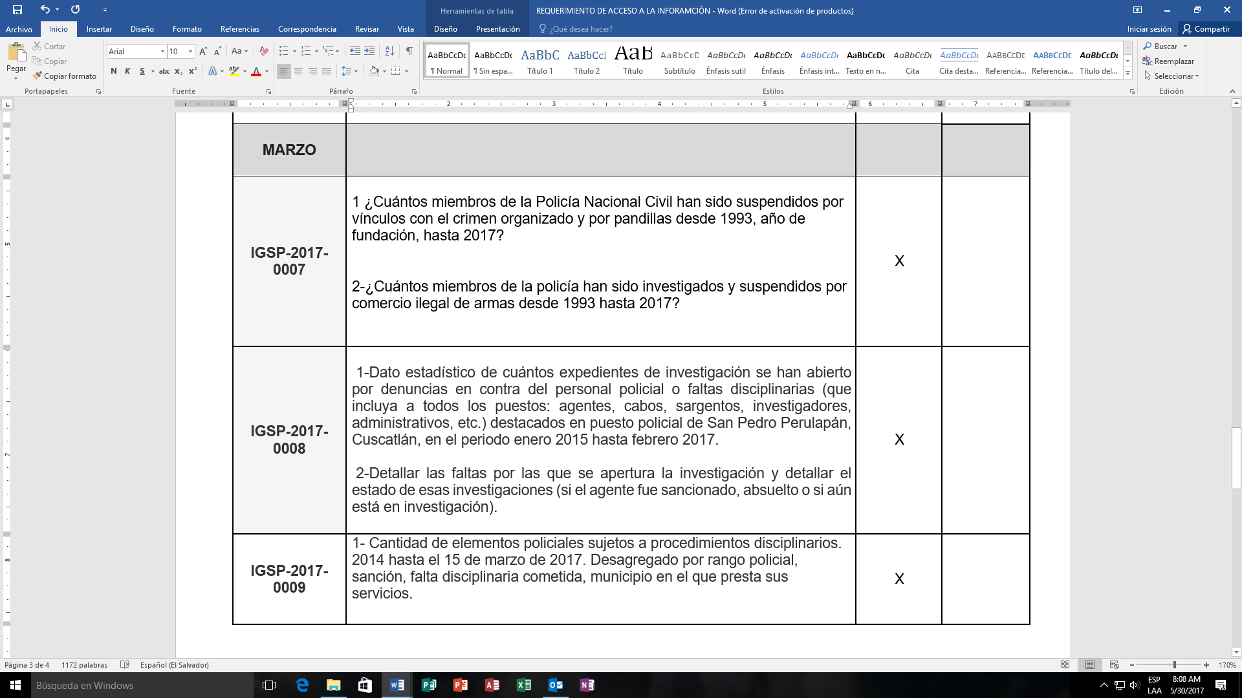

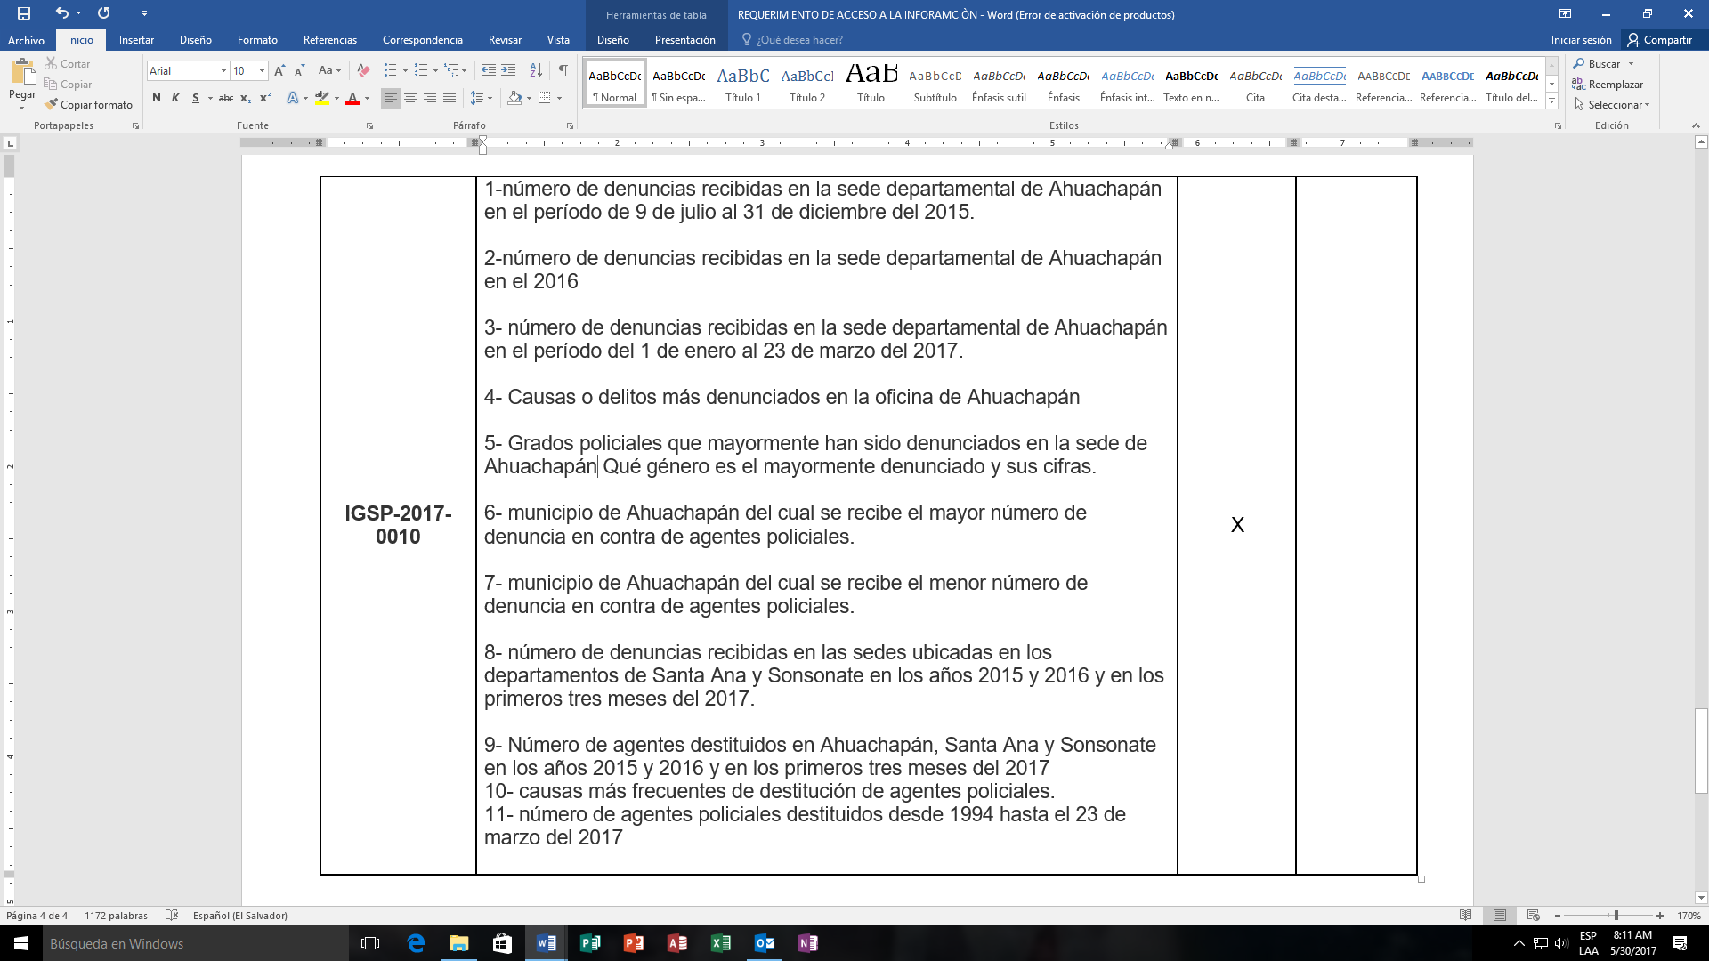

*Fuente: Oficial de Información-IGSP*

Resumen General

*Se ha realizado un consolidado de las actividades que Inspectoría General realiza, de conformidad a las disposiciones de la Ley Orgánica y su Reglamento, con el fin de cuantificar y cualificar cada una de las tareas encomendadas, asimismo se aclara que muchas de ellas se realizan con la Coordinación y apoyo de las Jefaturas de las Direcciones y personal de Apoyo del Ministerio de Justicia y Seguridad Pública.*

San Salvador, abril de 2017.

**Lic. Tito Edmundo Zelada Mejía**

**Inspector General de Seguridad Pública**



*Fuente: Consolidado por el Departamento de Administración y Finan-IG*



*Fuente: Consolidado por el Departamento de Administración y Finan-IGSP*